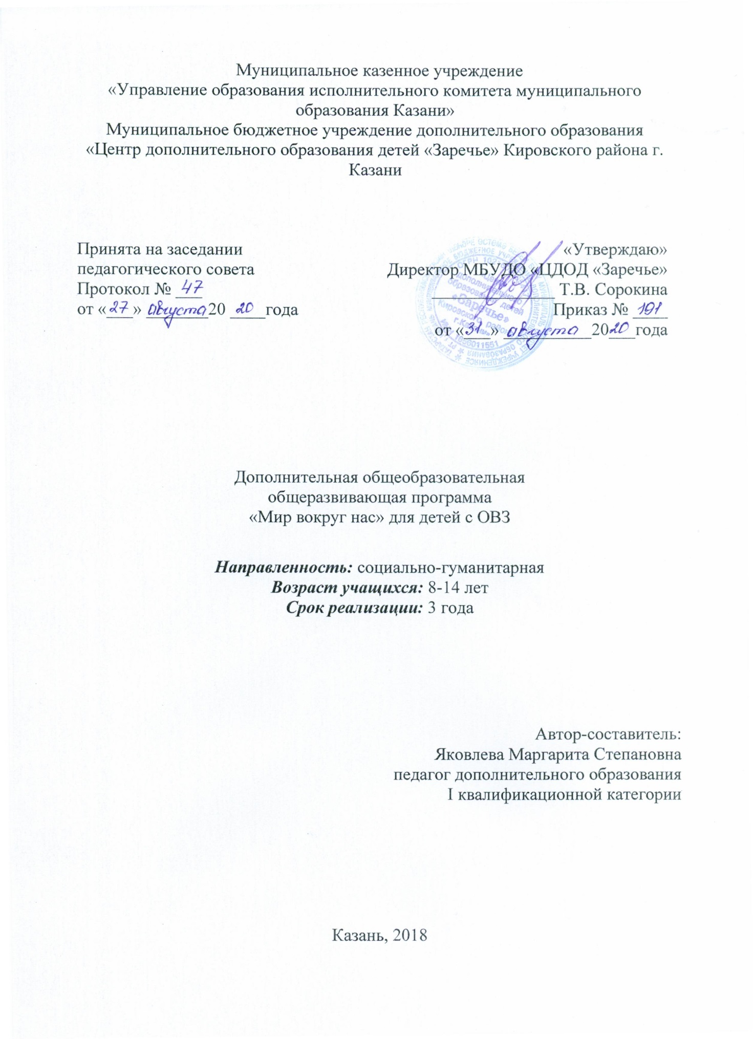

I Пояснительная записка
Дополнительная общеобразовательная общеразвивающая программа для детей с особенностями в развитии «Мир вокруг нас» (социализация и адаптация детей с ОВЗ) разработана согласно требованиям следующих нормативных документов:
в соответствии с Федеральным законом РФ от 29.12.2012 № 273 – ФЗ «Об образовании в РФ», Приказ Министерства просвещения Российской Федерации №196 от 9.11.2018 «Об утверждении порядка организации и осуществления образовательной деятельности по дополнительным общеобразовательным программам», Письмо Министерства образования и науки Российской Федерации от 18 ноября 2015 г. N 09-3242 «Методические рекомендации по проектированию дополнительных общеразвивающих программ (включая разноуровневые программы)», Санитарно-эпидемиологические правила и нормативы СанПиН 2.4.4.3172-14 (Зарегистрировано в Минюсте России 20 августа 2014 г. N 33660), Федеральный проект «Успех каждого ребенка» в рамках Национального проекта «Образование», утвержденного Протоколом заседания президиума Совета при Президенте Российской Федерации по стратегическому развитию и национальным проектам от 3.09.2018 №10, Приказ Минпроса России от 3.09.2019 №467 «Об утверждении Целевой модели развития региональных систем дополнительного образования детей», Приказ МОиН РТ № 1465/14 от 20 марта 2014 г. «Об утверждении Модельного стандарта качества муниципальной услуги по организации предоставления дополнительного образования детей в многопрофильных организациях дополнительного образования в новой реакции», Приказ МОиН РТ № 2529/14 от 6 мая 2014 г. «Об утверждении Модельного стандарта качества муниципальной услуги по организации предоставления дополнительного образования детей в общеобразовательных организациях», Уставом Муниципального бюджетного учреждения дополнительного образования «Центр дополнительного образования детей «Заречье» Кировского района г. Казани.
Данная программа имеет социально-гуманитарную направленность.
На современном этапе в условиях внедрения ФГОС дополнительного образования концепция интегрированного обучения и воспитания является ведущим направлением в развитии специального образования в нашей стране. Это означает равноправное включение развивающейся в условиях недостаточности (психической, физической, интеллектуальной) личности во все возможные, необходимые сферы жизни социума, её достойный социальный статус и самореализацию в обществе.
Образовательная программа составлена на основе авторской программы А.А. Плешакова «Окружающий мир», адаптирована для обучения детей с ограниченными возможностями здоровья с учетом особенностей их психофизического развития, индивидуальных возможностей, обеспечивает коррекцию развития и социальную адаптацию. Программа направлена на создание условий развития ребенка с ОВЗ, открывающих возможности для его позитивной социализации, его личностного развития, развития инициативы и творческих способностей на основе сотрудничества со взрослыми и сверстниками и соответствующим возрасту видам деятельности; на создание развивающей образовательной среды, которая представляет собой условия социализации и индивидуализации детей.
Актуальность предлагаемой общеобразовательной общеразвивающей программы определяется запросом со стороны родителей (законных представителей), воспитывающих детей с ОВЗ, на программу социально-педагогической направленности для детей с ОВЗ не посещающих образовательные учреждения в силу тяжести дефекта. В рамках реализации программы предусмотрено материально-техническое обеспечение, достаточное для соблюдения условий реализации программы и достижения заявленных результатов освоения общеобразовательной общеразвивающей программы.
Новизна заключается в том, что: данная программа соотносится с тенденциями развития дополнительного образования и согласно Концепции развития дополнительного образования направлена на социализацию «особых детей», на включение их в общественную жизнь и формирование позитивного представления о своих способностях и возможностях, личностное, общекультурное и социально развитие.
Цель программы: создание условий коррекционно-педагогической работы для всестороннего развития ребенка с ОВЗ в целях обогащения его социального опыта и гармоничного включения в коллектив сверстников. С этим общим целеполаганием тесно связаны и цели изучения предмета «Мир вокруг нас».
- формирование целостной картины мира и осознание места в нём человека на основе единства рационально-научного познания и эмоционально-ценностного осмысления ребёнком личного опыта общения с людьми и природой;
- духовно-нравственное развитие и воспитание личности гражданина России в условиях культурного и конфессионального многообразия российского общества.

Основные задачи программы:
- определить особенности организации образовательного процесса в соответствии с индивидуальными возможностями каждого ребенка, структуры нарушения развития и степенью выраженности (в соответствии с рекомендациями психолога, медика, педагогической комиссии);
- учитывать особые образовательные потребности детей с ограниченными возможностями здоровья при освоении ими образовательной программы;
- осуществлять индивидуально-ориентированную и социально-педагогическую коррекционную помощь с ограниченными возможностями здоровья с учетом особенностей психического и физического развития, индивидуальных особенностей;
- реализовать комплексную систему мероприятия по социальной адаптации и интеграции детей с ограниченными возможностями здоровья;
- создать пространство детско-взрослого взаимодействия с учетом ведущей деятельности ребенка;
- оказывать консультативную и методическую помощь родителям детей с ОВЗ.
- осуществлять формирование уважительного отношения к семье, к городу или деревне, а также к региону, в котором проживают дети, к России, её природе и культуре, истории;
- осуществлять формирование понимания ценности, целостности и многообразия окружающего мира, понимание своего места в нём;
- осуществлять формирование модели безопасного поведения в условиях повседневной жизни и в различных опасных и чрезвычайных ситуациях;
- осуществлять формирование психологической культуры и компетенции для обеспечения эффективного и безопасного взаимодействия в социуме.
Принципы и подходы к формированию адаптированной образовательной программы для детей с ОВЗ и с ЗПР:
- личностно-развивающий и гуманистический характер взаимодействия взрослых (родителей (законных представителей), педагогических и других работников (организации) и детей, усиление внимания к личности каждого ребенка, установка на формирование элементов гражданственности с полноценными интеллектуальными, моральными и физическими качествами.
- уважение личности ребенка,
- поддержка разнообразия детства, сохранение уникальности и самоценности детства как важного этапа в общем развитии человека. Самоценность детства – понимание (рассмотрение) детства как периода жизни значимого самого по себе, без всяких условий; значимого тем, что происходит с ребенком сейчас, а не тем, что этот период есть период подготовки к следующему периоду;
- принцип преемственности: обогащение средств, форм и методов воспитания и обучения, наличие связей между элементами педагогического процесса и стилем воспитания в семье;
- принцип оптимистического подхода: при организации развивающей ситуации является необходимым со стороны педагога (родителя) поощрение ситуативных достижений ребенка в различных видах деятельности, что является операциональной составляющей формирования интегративных качеств личности ребенка;
- принцип учета возрастных и индивидуальных особенностей развития.
- принцип деятельностного подхода: психофизиологическое развитие ребенка определяется его активностью в рамках ведущей для возраста деятельности;
- принцип дифференциации и индивидуализации: создание условий для полноценного развития способностей каждого ребенка
- принцип интеграции и координации: организация согласованной работы всех объектов в системе «педагоги-дети-родители».
Адресат программы. Программа «Веселые ступени» рассчитана для детей с ОВЗ. Возраст учащихся, участвующих в реализации, данной общеобразовательной программы: 8-10, 10-12, 12-14 лет. Большой возрастной разброс учащихся занимающих по данной программе обусловлен тем, что физический возраст не соответствует психическому развитию.
Набор учащихся осуществляется на добровольной основе. Условия формирования групп: принимаются учащиеся с диагнозами ДЦП, а также со сложными сочетанными дефектами, где в 90% первичный дефект ДЦП сопровождается вторичным ЗПР, УО, ЗРР, ЗПРР. Существенное место принадлежит нарушениям внимания, памяти, снижению продуктивности в процессах восприятия, недоразвитию познавательной деятельности.
Объем и срок освоения программы «Мир вокруг нас» рассчитана на 3 года (432 часа), занятия проводятся 2 раза в неделю по 2 часа с перерывом 15 минут.
Формы работы. В группы принимаются учащиеся от восьми до четырнадцати лет, по справкам из медицинского учреждения, о необходимости занятий в учреждениях дополнительного образования. Не всегда физический возраст соответствует психологическому возрасту учащегося, поэтому при необходимости, на программу, зачисляются дети старше четырнадцать лет, при наличии медицинской справки от врача об интеллектуальном развитии.
Группы имеют динамический характер (группы сменного состава), так как учитываются нижеприведенные факторы:
• учащиеся, посещающие занятия, участвуют и в других программах (социальной и медицинской реабилитации);
• психическое развитие ребенка имеет сложную траекторию;
• родители многих детей имеют сменный график работы.
Методы работы:
• методы организации и осуществления учебно-познавательной деятельности: словесные (рассказ, беседа); наглядные (иллюстрация, демонстрация и др.); практические (упражнения, трудовые действия и д.р.); репродуктивные и проблемно-поисковые (от частного к общему, от общего к частному), методы самостоятельной работы и работы под руководством педагога;
• методы стимулирования и мотивации учебно-познавательной деятельности: (психологической настройки, побуждения к обучению);
• методы контроля и самоконтроля за эффективностью учебно-познавательной деятельности: методы устного контроля и самоконтроля.
Так как группа детей с ОВЗ крайне неоднородна, то задачей педагога является отбор содержания в каждой конкретной ситуации и адекватных этому содержанию и возможностям учащихся методов и форм организации обучения. Наиболее приемлемыми методами в практической работе педагога с учащимися, имеющими ОВЗ, считаю объяснительно-иллюстративный, репродуктивный, частично поисковый, коммуникативный, информационно-коммуникационный; методы контроля, самоконтроля и взаимоконтроля.
Планируемые результаты реализации программы.
К концу обучения по данной программе у обучающиеся будут сформированы следующие компетенции, выделенные по А.В. Хуторскому:
1. Технологическая компетентность позволяет осваивать и грамотно применять новые технологии, технологически мыслить в тех или иных жизненных ситуациях.
1. Умение ориентироваться в новой, нестандартной для учащегося ситуации.
2. Умение понимать и выполнять алгоритм действий.
3. Умение устанавливать причинно-следственные связи.
4. Умение выбирать способы действий из усвоенных ранее способов.
5. Умение понимать и принимать задание и предложение взрослого.
6. Умение принимать решение и применять знания в тех или иных ситуациях.
7. Умение доводить начатое дело до конца и добиваться результатов.
2. Информационная компетентность представляет собой готовность субъекта принимать окружающую действительность как источник информации, способность распознавать, обрабатывать и использовать данную информацию для планирования и осуществления своей деятельности.
Структура информационной компетентности
1. Умение делать выводы из полученной информации.
2. Умение задавать вопросы на интересующую тему.
3. Социально-коммуникативная компетентность выступает, как готовность субъекта получать в диалоге необходимую информацию, представлять и отстаивать свою точку зрения, продуктивно взаимодействовать с членами группы, решающей общую задачу.
Структура социально-коммуникативная компетентности
1. Умение понимать эмоциональное состояние сверстника, взрослого (веселый, грустный, рассерженный, упрямый и т.д.).
2. Умение выслушать другого человека, с уважением относиться к его мнению, интересам.
3. Умение вести простой диалог со взрослыми и сверстниками.
4. Умение соотносить свои желания, стремления с интересами других людей.
5. Умение принимать участие в коллективных делах (договариваться, уступать и т.д.).
6. Умение принимать и оказывать помощь.

